DNC-2015-02-06 12:00

Gerencia: Técnica y Despacho Nacional de Cargas.
Autores: Ing. Pablo Soubes, Ing. María Cristina Alvarez, Ing. Lorena Di Chiara.
Fecha: 06/02/2015

Programación Estacional (PEST) Noviembre 2014 – Abril 2015

- Resumen Ejecutivo
En el presente informe se analiza la propuesta de la Programación Estacional (PEST) y sus correspondientes reprogramaciones, para el período Noviembre 2014 – Abril 2015, realizadas por UTE en el marco del contrato de arrendamiento de servicios del Despacho Nacional de Cargas.

Adicionalmente se realiza una simulación de la evolución del Fondo de Estabilización Energética para el período 2015 – 2017.
  - Hipótesis para la PEST y FEE
Se presentan a continuación las principales hipótesis implementadas en la Sala de SimSEE propuesta para realizar las simulaciones de la PEST y el FEE.
    - Sala PEST
- Se consideran 3 escenarios de precio del barril de petróleo. Un Escenario Base con el WTI a 72 USD/bbl, y 2 Escenarios Alternativos, con precios de WTI a 80 USD/bbl y 50 USD/bbl.
- Se consideran constantes los precios de los combustibles fósiles dentro del período de estudio.
- Se divide el costo variable de los generadores térmicos en un costo combustible y otro no combustible.
- Las simulaciones se realizaron con un paso de tiempo semanal (168 horas), donde las horas de la semana se dividen en 4 postes. La duración del poste 1 es de 5 horas, la del Poste 2 es de 30 horas, la del Poste 3 es de 91 horas y la del Poste 4 es de 42 horas.
- Se consideraron 1000 crónicas hidrológicas sintéticas para realizar las simulaciones.
- Se considera un Tiempo Medio de Reparación (TMR) para los generadores térmicos de 168 horas, con la excepción de los generadores turbo vapor (5ta, 6ta, Sala B de la Central Batlle) donde se considera un TMR de 336 horas.
- Se considera un factor de planta complexivo para la generación eólica de 37%.
- No se considera generación de energía eléctrica a partir de Gas Natural.
- Se considera el plan de mantenimiento descrito en el documento Programación Estacional Noviembre 2014 – Abril 2015, capítulo 2, numeral 2.6 “Mantenimiento programado”, de fecha 06/11/2014.
- La 6ta unidad de la Central Batlle se considera con indisponibilidad forzada hasta el 31/01/2015 y con mantenimiento programado para setiembre - octubre de 2015.
    - Sala FEE
Las hipótesis implementadas en la Sala de SimSEE propuesta para realizar las simulaciones del FEE son las mismas que las implementadas en la Sala de la PEST, con la salvedad de que no se considera constante el precio de los combustibles fósiles dentro del período de estudio. En este caso el costo variable combustible de los generadores térmicos se calibra para un precio del barril de petróleo WTI de 72 USD/bbl y está indexado por un índice de precio de petróleo que tiene tendencia y volatilidad.

  - Principales Conclusiones
Se presentan a continuación las principales conclusiones obtenidas de las simulaciones realizadas.
    - Programación Estacional
A partir del análisis de los resultados obtenidos en las simulaciones realizadas para la PEST se destaca que:

- No se observan diferencias significativas en los despachos energéticos promedios para los 3 escenarios analizados.

- Se observa que existe riesgo de Falla en el poste 1 y 2, de las crónicas más secas condicionadas al 5% (PFP1_05 y PFP2_05) desde marzo hasta octubre de 2015, para cualquiera de los escenarios de precio. El valor máximo de dicho riesgo de Falla se da para el escenario de WTI a 80 USD/bbl y es de 340 MW para el poste 1 y de 239 MW para el poste 2, y ocurren en la segunda semana de junio de 2015.

- Dentro del período de la PEST los valores máximos son 86 MW para PFP1_05 y 67MW para PFP2_05, y ocurren en la tercera semana de abril de 2015.

- Se muestra en la Tabla 1 un resumen con los valores máximos del costo marginal promedio, para cada escenario de precio WTI:

WTI (USD/bbl) | Cmg promedio (USD/MWh) | Cmg promedio dentro de período PEST (USD/bbl)
80 | 215 | 195
72 | 200 | 172
50 | 157 | 123
Tabla 1: Cmg promedio según precio WTI.

Los valores máximos del costo marginal promedio ocurren en la segunda semana de junio de 2015. Dentro del período de la PEST los valores máximos ocurren en la cuarta semana de diciembre de 2014.

    - Fondo de Estabilización Energética
A partir del análisis de los resultados obtenidos en las simulaciones realizadas para la FEE muestran que el fondo se mantiene por encima de los 50 MUSD para el 94% de las crónicas en el período 2015 – 2017.

- Resultados
  - Programación Estacional con WTI a 50 USD/bbl
En la Figura 1 se observan los resultados obtenidos de la simulación con WTI a 50 USD/bbl.

- Se grafica en el eje vertical principal:

  - la Potencia Firme del Sistema Interconectado Nacional (SIN) como áreas apiladas. El generador graficado en la parte inferior es la 5ta Unidad de Central Batlle y el de la parte superior es Lumiganor S.A..
  - el Costo Marginal Promedio (curva en trazo negro cmg_Prom).
  - la demanda en el poste 1 (curva en trazo violeta PDP1) y la demanda en el poste 2 (curva en trazo naranja PDP2).
  - el valor en riesgo de la Falla en el poste 1 y en el poste 2 de las crónicas más secas condicionadas al 5% (ver Nota al pie) respectivamente (curva en trazo blanco PFP1_05 y curva en trazo rojo PFP2_05).

- Se grafica en el eje vertical secundario:

  - la cota promedio del lago de Terra (curva celeste H_Bonete_prom).
  - el valor en riesgo de la cota del lago de Terra de las crónicas más secas condicionadas al 5% (curva verde H_Bonete_05).

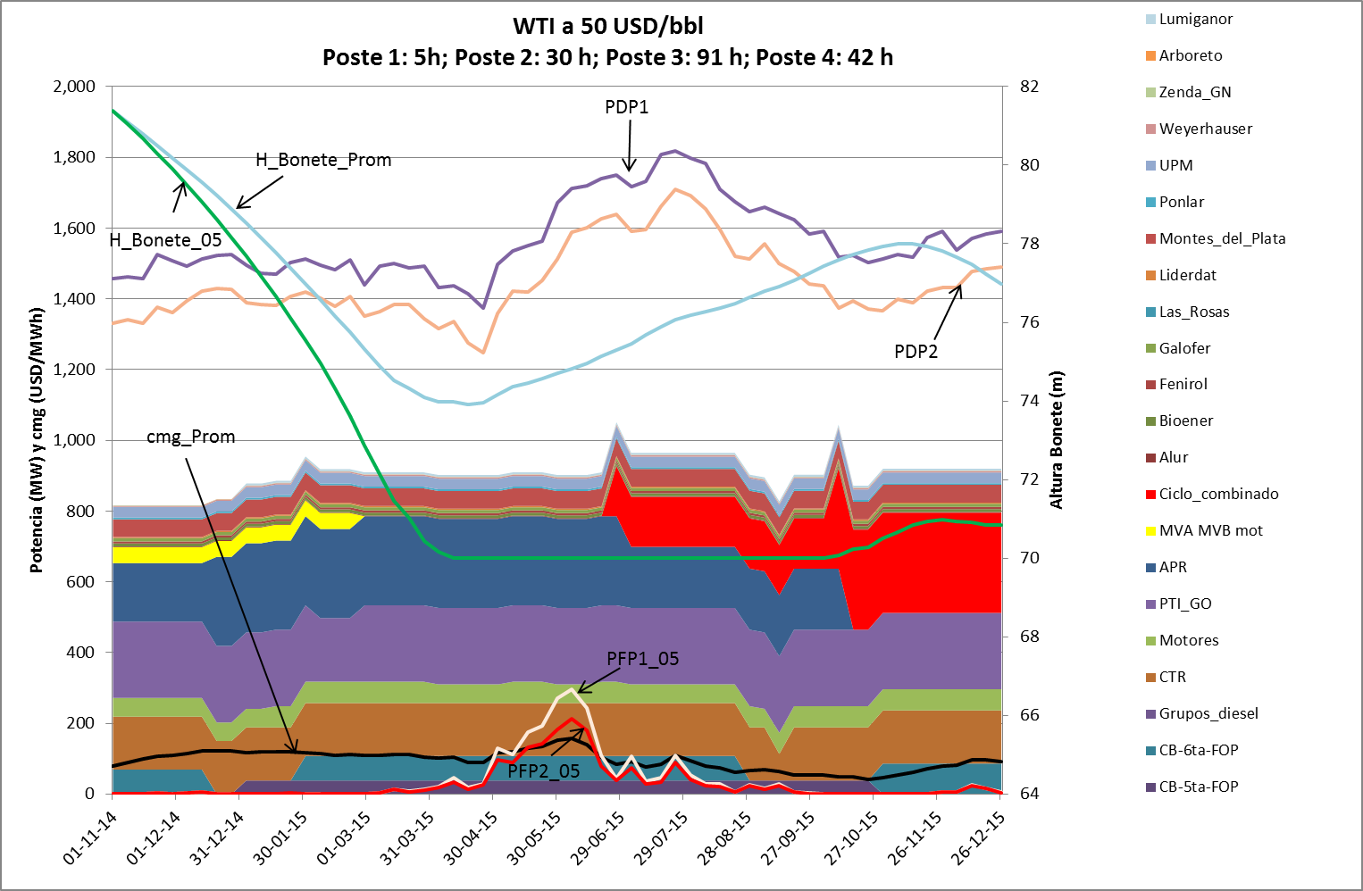
Figura 1: Potencia firme, cmg, PDP´s, PFP´s 5%, H Bonete promedio y H Bonete 5% para WTI 50 UDS/bbl.

A partir del análisis de la Figura 1, se observa que existe riesgo de Falla en el poste 1 y 2, de las crónicas más secas condicionadas al 5% (PFP1_05 y PFP2_05) desde marzo hasta octubre de 2015.

El valor máximo de dicho riesgo de Falla es de 295 MW para el poste 1 y de 213 MW para el poste 2, y ocurren en la segunda semana de junio de 2015. Dentro del período de la PEST los valores máximos son 46 MW para PFP1_05 y 34 MW para PFP2_05, y ocurren en la tercera semana de abril de 2015.

El valor máximo del costo marginal promedio es de 157 USD/MWh, y ocurre en la segunda semana de junio de 2015. Dentro del período de la PEST el valor máximo es de 123 USD/MWh y ocurre en la cuarta semana de diciembre de 2014.

En la Figura 2 se muestra en detalle el costo marginal, en promedio y con probabilidades de excedencia del 10 % al 90 % hasta fines del año 2015.

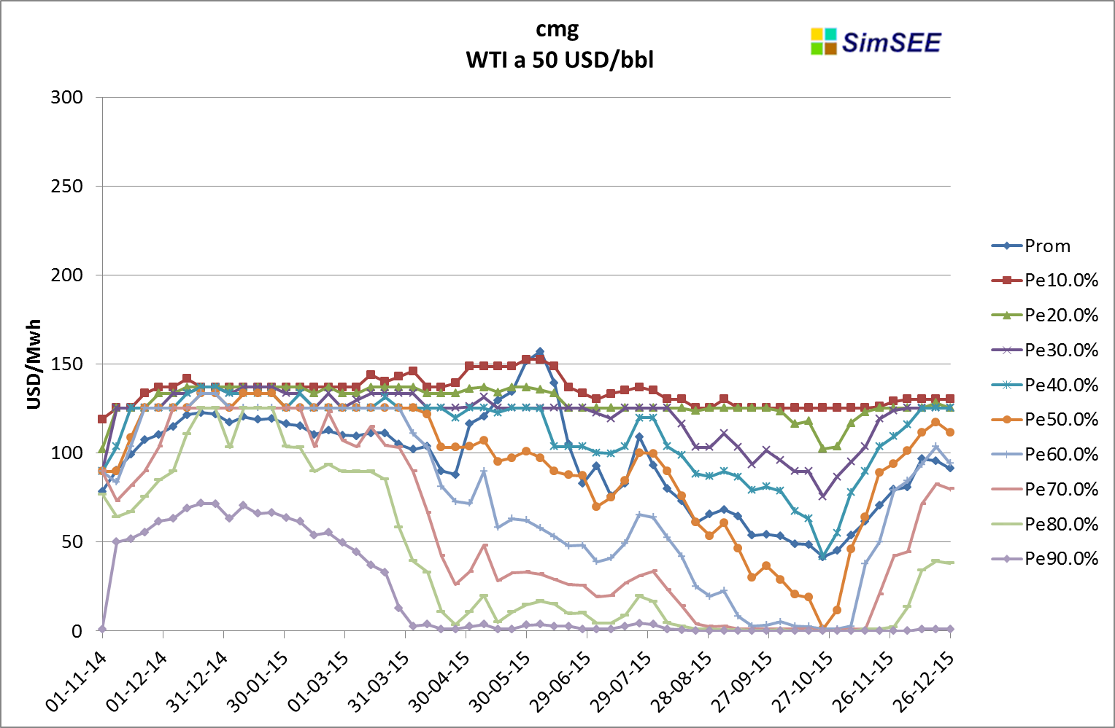
Figura 2: Costos marginales del sistema para Pe 10% a 90% y promedio, con WTI 50 USD/bbl.

En la Tabla 3, Tabla 4, Tabla 5, Tabla 6 y Tabla 7 a continuación se presentan los valores de agua resultantes de la optimización para las 5 Clases Hidrológicas, donde la Clase 1 es la más seca y la Clase 5 la más húmeda.

El código de colores utilizado se muestra en la Tabla 2:

Costo de generación representado | Valor (USD/MWh) | Código de colores
 | Menor que 103
5ta | Entre 103 y 153
CTR | Entre 153 y 168
Falla 1 | Mayor que 168
Tabla 2: Código de colores en tablas de Valor de Agua para WTI 50 USD/bbl.
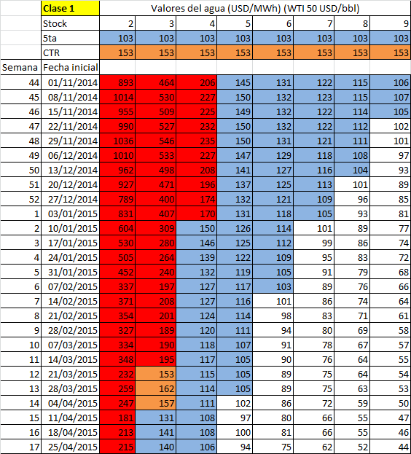
Tabla 3: Valor del agua para Clase Hidrológica 1 y WTI 50 USD/bbl.

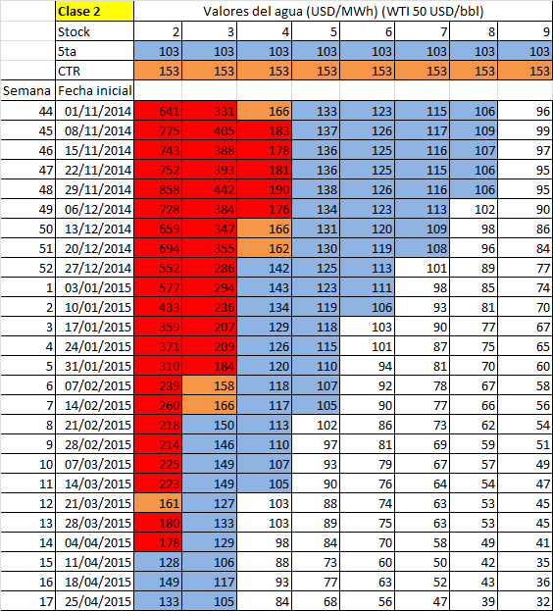
Tabla 4: Valor del agua para Clase Hidrológica 2 y WTI 50 USD/bbl.

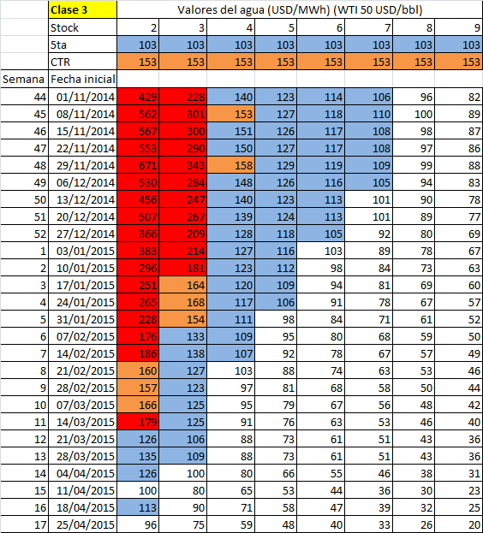
Tabla 5: Valor del agua para Clase Hidrológica 3 y WTI 50 USD/bbl.

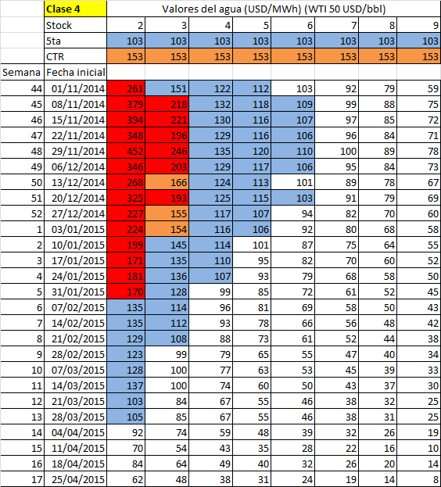
Tabla 6: Valor del agua para Clase Hidrológica 4 y WTI 50 USD/bbl.

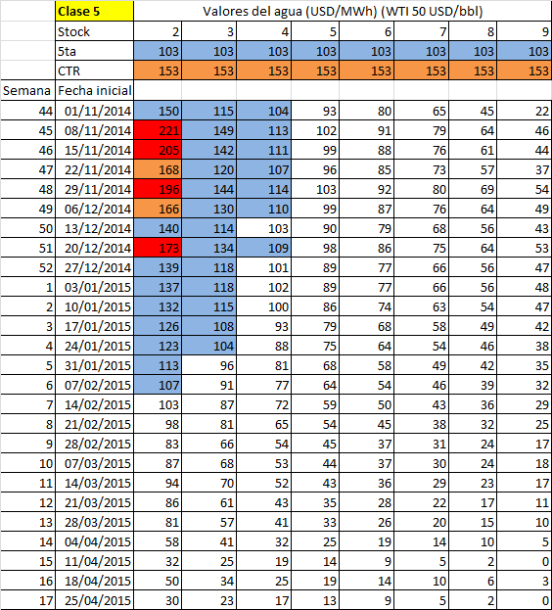
Tabla 7: Valor del agua para Clase Hidrológica 5 y WTI 50 USD/bbl.

  - Programación Estacional con WTI a 72 USD/bbl
En la Figura 3 se observan los resultados obtenidos de la simulación con WTI a 72 USD/bbl.

- Se grafica en el eje vertical principal:

  - la Potencia Firme del Sistema Interconectado Nacional (SIN) como áreas apiladas. El generador graficado en la parte inferior es la 5ta Unidad de Central Batlle y el de la parte superior es Lumiganor S.A..
  - el Costo Marginal Promedio (curva en trazo negro cmg_Prom).
  - la demanda en el poste 1 (curva en trazo violeta PDP1) y la demanda en el poste 2 (curva en trazo naranja PDP2).
  - el valor en riesgo de la Falla en el poste 1 y en el poste 2 de las crónicas más secas condicionadas al 5% respectivamente (curva en trazo blanco PFP1_05 y curva en trazo rojo PFP2_05).

- Se grafica en el eje vertical secundario:

  - la cota promedio del lago de Terra (curva celeste H_Bonete_prom).
  - el valor en riesgo de la cota del lago de Terra de las crónicas más secas condicionadas al 5% (curva verde H_Bonete_05).

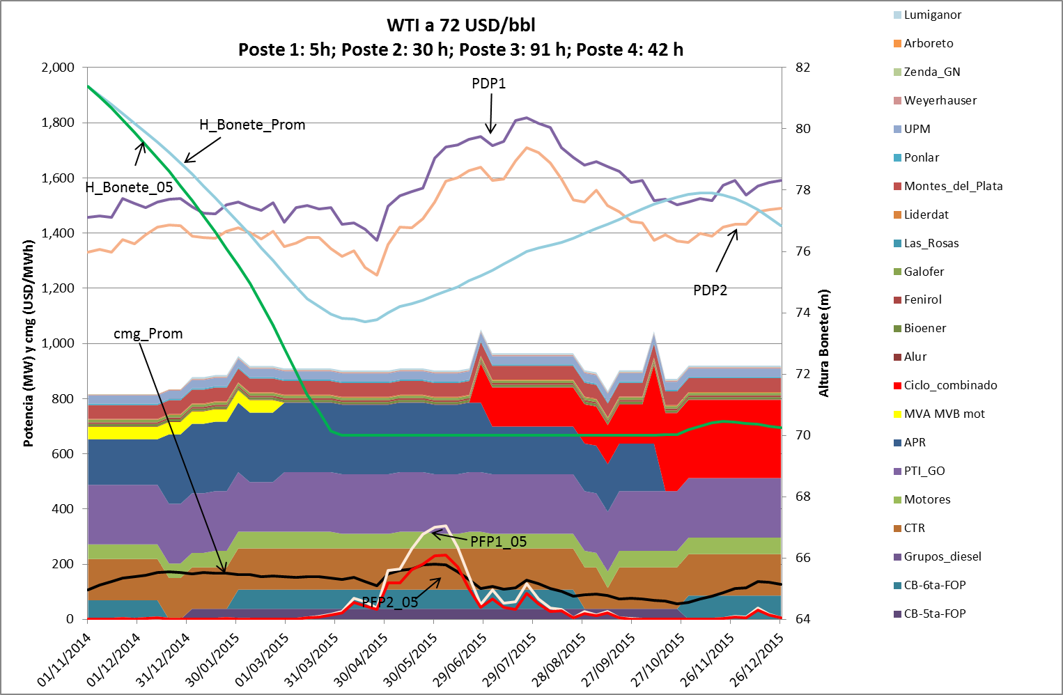
Figura 3: Potencia firme, cmg, PDP´s, PFP´s 5%, H Bonete promedio y H Bonete 5% para WTI 72 UDS/bbl.

A partir del análisis de la Figura 3, se observa que existe riesgo de Falla en el poste 1 y 2, de las crónicas más secas condicionadas al 5% (PFP1_05 y PFP2_05) desde marzo hasta octubre de 2015.

El valor máximo de dicho riesgo de Falla es de 339 MW para el poste 1 y de 233 MW para el poste 2, y ocurren en la segunda semana de junio de 2015. Dentro del período de la PEST los valores máximos son 76 MW para PFP1_05 y 62 MW para PFP2_05, y ocurren en la tercera semana de abril de 2015.

El valor máximo del costo marginal promedio es de 200 USD/MWh, y ocurre en la primera semana de junio de 2015. Dentro del período de la PEST el valor máximo es de 172 USD/MWh y ocurre en la cuarta semana de diciembre de 2014.

En la Figura 4 se muestra en detalle el costo marginal con probabilidades de excedencia desde el 10 % al 90 % hasta fines del año 2015.

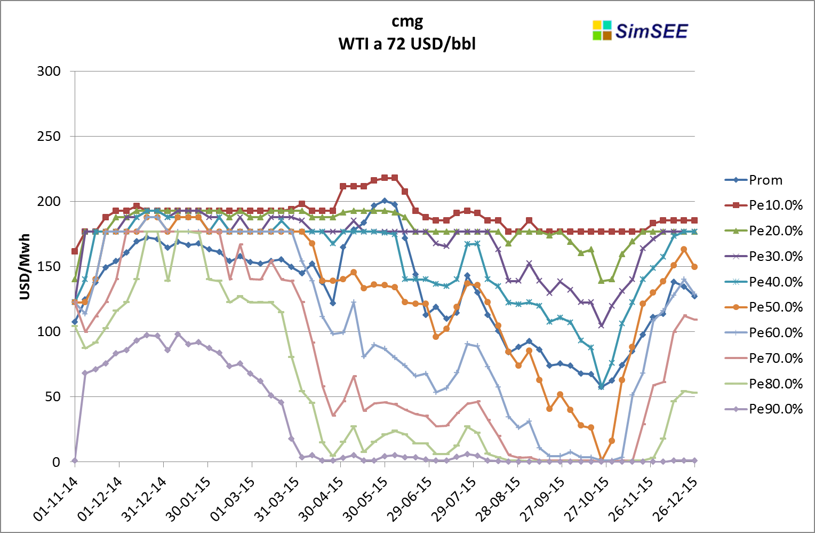
Figura 4: Costos marginales del sistema para Pe 10% a 90% y promedio, con WTI 72 UDS/bbl.

En la Tabla 9, Tabla 10, Tabla 11, Tabla 12 y Tabla 13 se presentan los valores de agua resultantes de la optimización para las 5 Clases Hidrológicas, donde la Clase 1 es la más seca y la Clase 5 la más húmeda.

El código de colores utilizado se muestra en la Tabla 8:

Costo de generación representado | Valor (USD/MWh) | Código de colores
 | Menor que 139
5ta | Entre 139 y 218
CTR | Entre 218 y 240
Falla 1 | Mayor que 240
Tabla 8: Código de colores en tablas de Valor de Agua para WTI 72 USD/bbl.
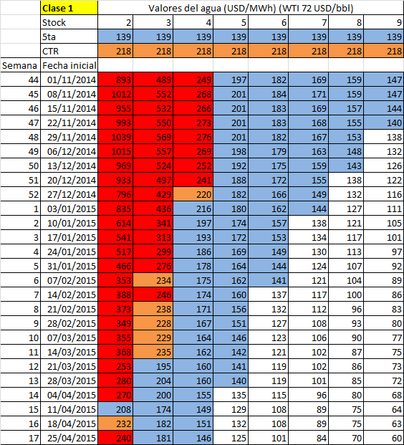
Tabla 9: Valor del agua para Clase Hidrológica 1 y WTI 72 USD/bbl.

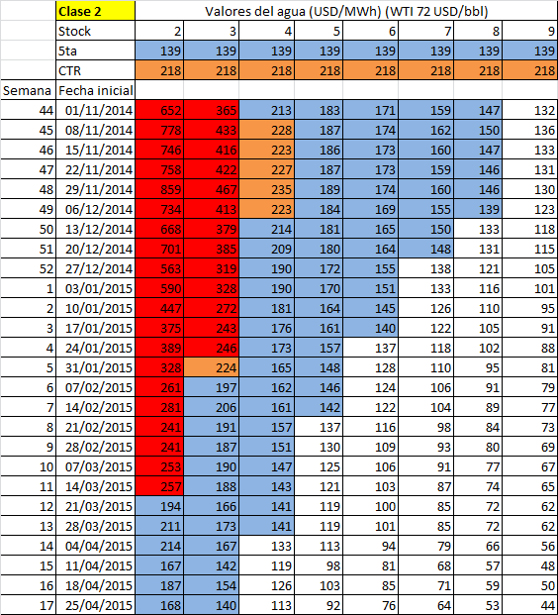
Tabla 10: Valor del agua para Clase Hidrológica 2 y WTI 72 USD/bbl.

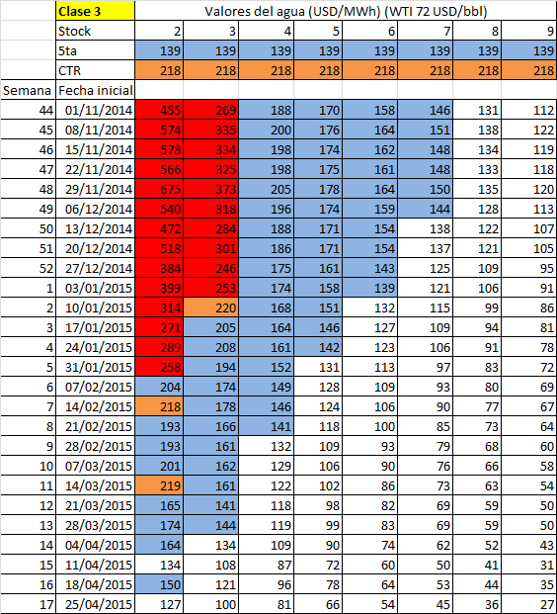
Tabla 11: Valor del agua para Clase Hidrológica 3 y WTI 72 USD/bbl.

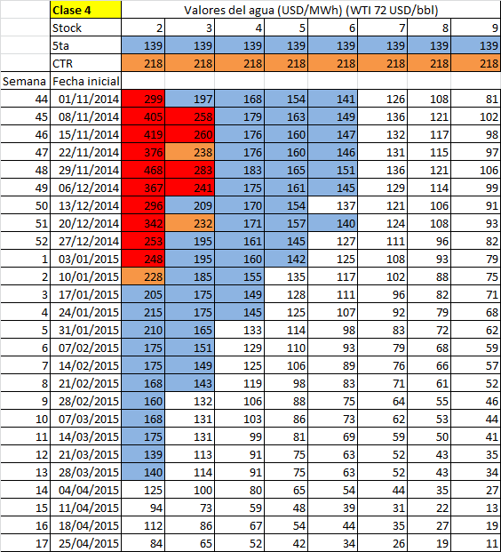
Tabla 12: Valor del agua para Clase Hidrológica 4 y WTI 72 USD/bbl.

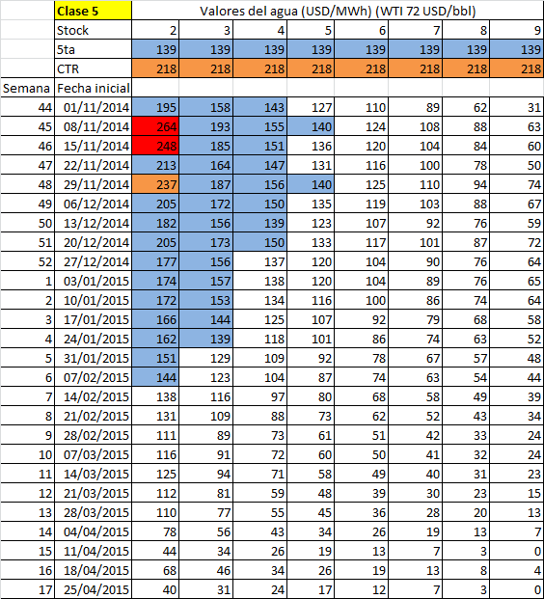
Tabla 13: Valor del agua para Clase Hidrológica 5 y WTI 72 USD/bbl.

  - Programación Estacional con WTI a 80 USD/bbl
En la Figura 5 se observan los resultados obtenidos de la simulación con WTI a 80 USD/bbl.

- Se grafica en el eje vertical principal:

  - la Potencia Firme del Sistema Interconectado Nacional (SIN) como áreas apiladas. El generador graficado en la parte inferior es la 5ta Unidad de Central Batlle y el de la parte superior es Lumiganor S.A..
  - el Costo Marginal Promedio (curva en trazo negro cmg_Prom).
  - la demanda en el poste 1 (curva en trazo violeta PDP1) y la demanda en el poste 2 (curva en trazo naranja PDP2).
  - el valor en riesgo de la Falla en el poste 1 y en el poste 2 de las crónicas más secas condicionadas al 5% respectivamente (curva en trazo blanco PFP1_05 y curva en trazo rojo PFP2_05).

- Se grafica en el eje vertical secundario:

  - la cota promedio del lago de Terra (curva celeste H_Bonete_prom).
  - el valor en riesgo de la cota del lago de Terra de las crónicas más secas condicionadas al 5% (curva verde H_Bonete_05).

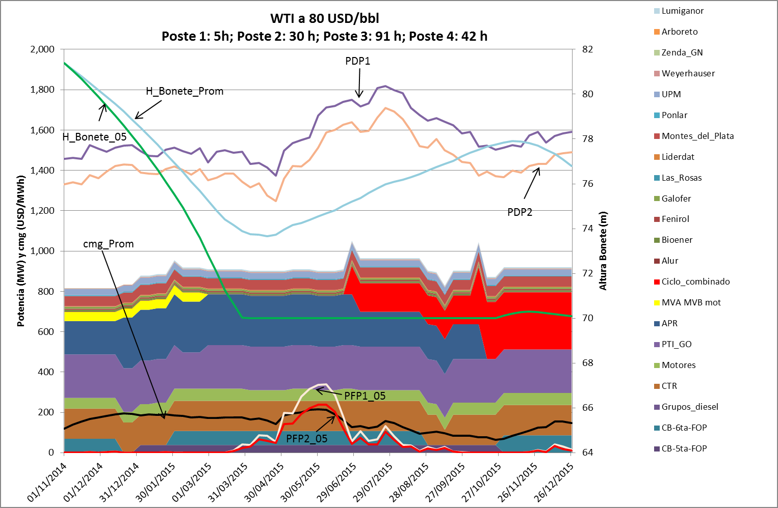
Figura 5: Potencia firme, cmg, PDP´s, PFP´s 5%, H Bonete promedio y H Bonete 5% para WTI 80 UDS/bbl.

A partir del análisis de la Figura 5, se observa que existe riesgo de Falla en el poste 1 y 2, de las crónicas más secas condicionadas al 5% (PFP1_05 y PFP2_05) desde marzo hasta octubre de 2015.

El valor máximo de dicho riesgo de Falla es de 340 MW para el poste 1 y de 239 MW para el poste 2, y ocurren en la semana 2 de junio de 2015. Dentro del período de la PEST los valores máximos son 86 MW para PFP1_05 y 67MW para PFP2_05, y ocurren en la semana 3 de abril de 2015.

El valor máximo del costo marginal promedio es de 215 USD/MWh, y ocurre en la primera semana de junio de 2015. Dentro del período de la PEST el valor máximo es de 195 USD/MWh y ocurre en la semana 4 de diciembre de 2014.

En la Figura 6 se muestra en detalle el costo marginal con probabilidades de excedencia desde el 10 % al 90 % hasta fines del año 2015.

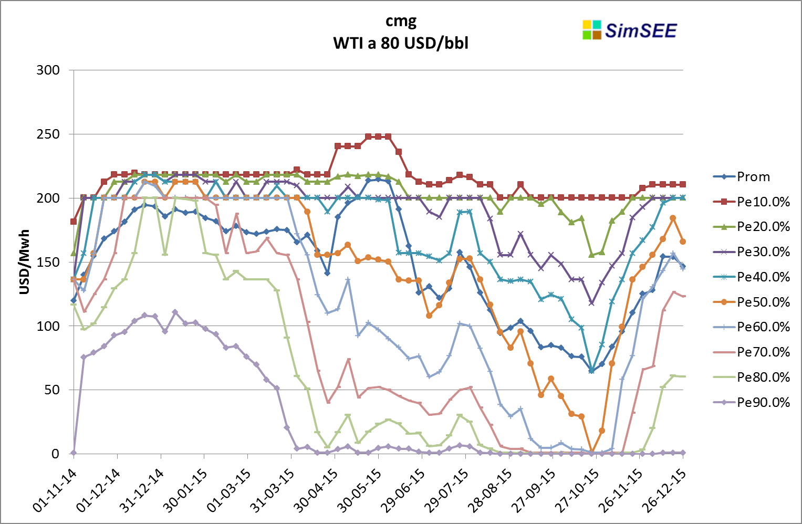
Figura 6: Costos marginales del sistema para Pe 10% a 90% y promedio, con WTI 80 UDS/bbl.

En la Tabla 15, Tabla 16, Tabla 17, Tabla 18 y Tabla 19 se presentan los valores de agua resultantes de la optimización para las 5 Clases Hidrológicas, donde la Clase 1 es la más seca y la Clase 5 la más húmeda.

El código de colores utilizado se muestra en la Tabla 14:

Costo de generación representado | Valor (USD/MWh) | Código de colores
 | Menor que 155
5ta | Entre 155 y 248
CTR | Entre 248 y 272
Falla 1 | Mayor que 272
Tabla 14: Código de colores en tablas de Valor de Agua para WTI 80 USD/bbl.
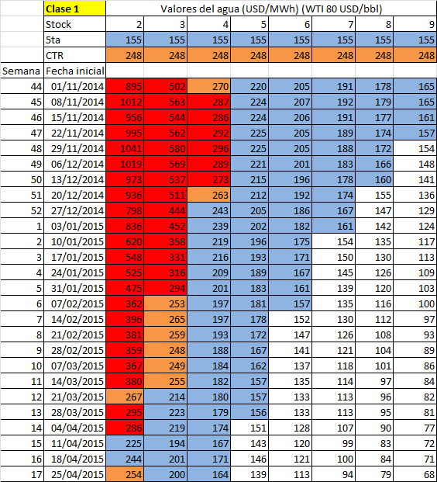
Tabla 15: Valor del agua para Clase Hidrológica 1 y WTI 80 USD/bbl.

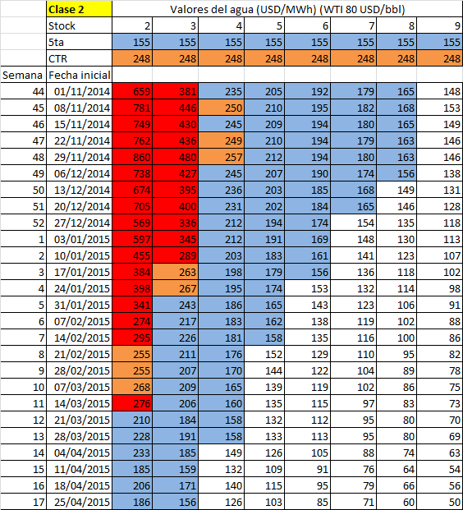
Tabla 16: Valor del agua para Clase Hidrológica 2 y WTI 80 USD/bbl.

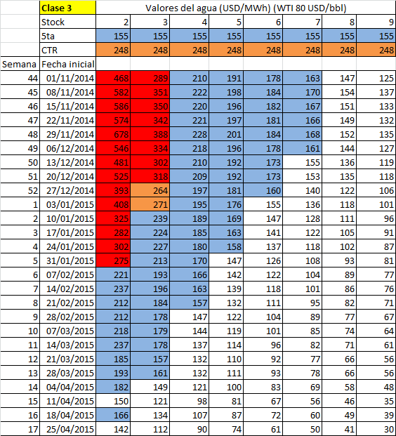
Tabla 17: Valor del agua para Clase Hidrológica 3 y WTI 80 USD/bbl.

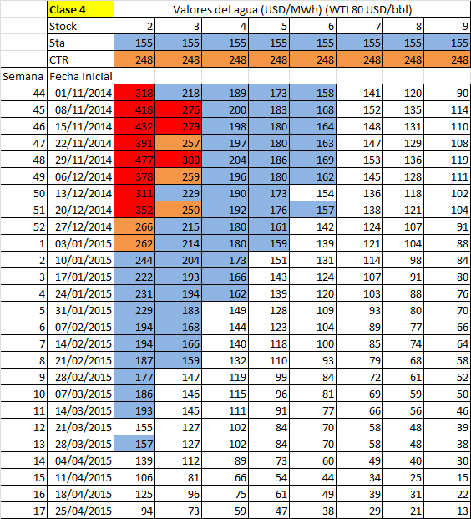
Tabla 18: Valor del agua para Clase Hidrológica 4 y WTI 80 USD/bbl.

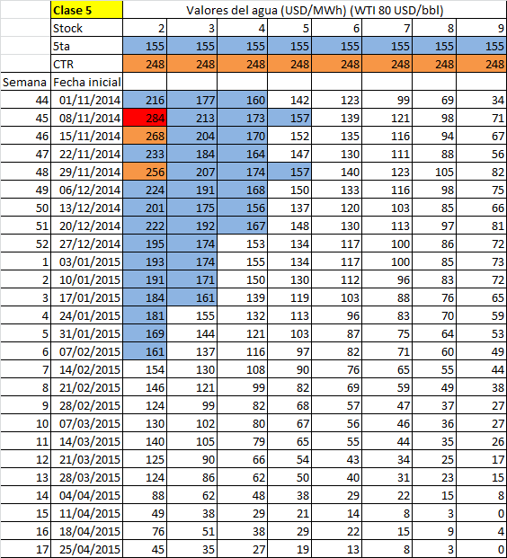
Tabla 19: Valor del agua para Clase Hidrológica 5 y WTI 80 USD/bbl.
  - Programa de mantenimiento para Salto Grande
Se presenta en la Tabla 1 el cronograma de mantenimiento para los generadores de Salto Grande, para el período noviembre 2014 – enero 2020.

Generador | Comienzo | Fin
SGDEHI 01 | 16/11/2015 | 31/01/2016
SGDEHI 02 | 13/01/2016 | 16/04/2016
SGDEHI 03 | 12/11/2018 | 29/01/2019
SGDEHI 04 | 10/01/2019 | 12/04/2019
SGDEHI 05 | 07/02/2015 | 25/04/2015
SGDEHI 06 | 30/03/2015 | 25/04/2015
SGDEHI 07 | 14/11/2016 | 29/01/2017
SGDEHI 08 | 12/01/2017 | 14/04/2017
SGDEHI 09 | 11/11/2019 | 27/01/2020
SGDEHI 10 | 23/01/2020 | 14/04/2020
SGDEHI 11 | 13/11/2017 | 28/01/2018
SGDEHI 12 | 11/01/2018 | 12/04/2018
SGDEHI 13 | 19/11/2014 | 06/02/2015
SGDEHI 14 | 04/05/2015 | 16/05/2015
Tabla 20: Cronograma de mantenimientos para SG.
- Anexos
  - Costos Marginales condicionado al 5 % de crónicas más secas.
Se presenta en la Figura 7, Figura 8 y Figura 9 los mismos resultados presentados anteriormente, con la incorporación de la curva del Costo Marginal promedio correspondiente a las crónicas más secas condicionadas al 5%, para cada escenario de precio de combustible analizado.

- Se grafica en el eje vertical principal:

  - la Potencia Firme del Sistema Interconectado Nacional (SIN) como áreas apiladas. El generador graficado en la parte inferior es la 5ta Unidad de Central Batlle y el de la parte superior es Lumiganor S.A..
  - el Costo Marginal promedio (curva en trazo negro cmg_Prom).
  - el Costo Marginal promedio de las crónicas más secas condicionadas al 5% (curva en trazo azul cmg_05).
  - la demanda en el poste 1 (curva en trazo violeta PDP1) y la demanda en el poste 2 (curva en trazo naranja PDP2).
  - el valor en riesgo de la Falla en el poste 1 y en el poste 2 de las crónicas más secas condicionadas al 5% respectivamente (curva en trazo blanco PFP1_05 y curva en trazo rojo PFP2_05).

- Se grafica en el eje vertical secundario:

  - la cota promedio del lago de Terra (curva celeste H_Bonete_prom).
  - el valor en riesgo de la cota del lago de Terra de las crónicas más secas condicionadas al 5% (curva verde H_Bonete_05).
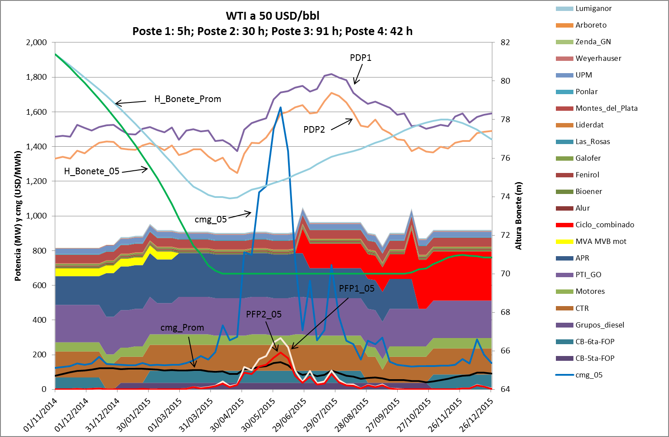
Figura 7: Potencia firme, cmg, cmg 5%, PDP´s, PFP´s 5%, H Bonete promedio y H Bonete 5% para WTI 50 UDS/bbl.
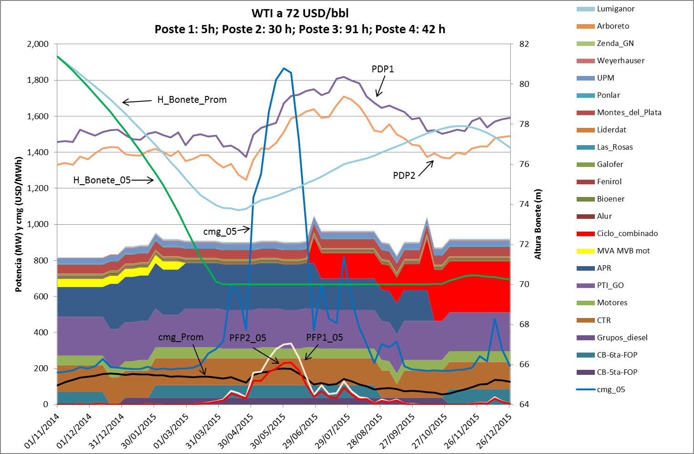
Figura 8: Potencia firme, cmg, cmg 5%, PDP´s, PFP´s 5%, H Bonete promedio y H Bonete 5% para WTI 72 UDS/bbl.

Figura 9: Potencia firme, cmg, cmg 5%, PDP´s, PFP´s 5%, H Bonete promedio y H Bonete 5% para WTI 80 UDS/bbl.

A partir de las gráficas de la Figura 7, Figura 8 y Figura 9, se puede observar que el cmg_05 tiene el pico máximo en la primera semana de junio de 2015 para todos los escenarios de precio WTI, y toma valores de aproximadamente un 77% del costo del tercer escalón de Falla.

  - Informe PEST realizado por UTE
Se adjunta la propuesta de la Programación Estacional de Noviembre 2014 – Abril 2015, y sus correspondientes Reprogramaciones, realizadas por UTE en el marco del contrato de arrendamiento de servicios del Despacho Nacional de Cargas.
La información de costos incluida en el mismo debe considerarse solo como una referencia.

  - Fondo de Estabilización Energética
La Sala SimSEE utilizada en esta simulación tiene los costos variables de la centrales térmicas separados en costo variable combustible y no combustible. El costo variable combustible se calibra para un precio del barril de petróleo WTI de 72 USD/bbl y está indexado por un índice de precio de petróleo que se genera como el producto entre una Fuente del tipo Constante que genera la tendencia (la proyección del valor esperado) y una Fuente del tipo Sintetizador CEGH que da la volatilidad (variación entorno de la tendencia). Las simulaciones se realizaron para el período 2015 – 2017, comenzando el 1/12/2014 según lo establecido en el Decreto 442/011 y su Decreto modificativo 305/014.

Se destaca que los parámetros CEEP, CAD85T, CADET y CMEEG están asociados a los costos esperados de generación considerando únicamente los costos variables de los recursos.
Se presenta en la Tabla 21 y Tabla 22 a continuación los resultados obtenidos para el seguimiento del Fondo de Estabilización Energética (FEE).

- Tablas de valores trimestrales y anuales utilizados para el cálculo de FEE

Trimestre | GHET (GWh) | LIHT (GWh) | CAD85T (MUSD) | CADET (MUSD) | GH85T (GWh) | CMEDHT (MUSD)
1 | 1505 | 1355 | 109 | 74 | 1269 | 146
2 | 1439 | 1295 | 124 | 65 | 951 | 120
3 | 1838 | 1654 | 114 | 53 | 1305 | 115
4 | 1709 | 1538 | 53 | 25 | 1332 | 76
5 | 1300 | 1170 | 111 | 56 | 867 | 126
6 | 1253 | 1128 | 104 | 48 | 785 | 119
7 | 1615 | 1453 | 38 | 17 | 1259 | 59
8 | 1552 | 1397 | 6 | 4 | 1265 | 7
9 | 1304 | 1173 | 48 | 25 | 1071 | 97
10 | 1300 | 1170 | 67 | 30 | 858 | 83
11 | 1664 | 1498 | 31 | 14 | 1319 | 49
12 | 1607 | 1446 | 8 | 5 | 1324 | 10
Tabla 21: Valores trimestrales de los parámetros del FEE.

Año | GHEA (GWh) | CEEP (USD/MWh) | VOCF (MUSD) | CMEEG (USD/MWh)
2015 | 6491 | 217 | 147 | 137
2016 | 5720 | 125 | 120 | 149
2017 | 5875 | 74 | 77 | 134
Tabla 22: Valores anuales de los parámetros del FEE.

- Gráfico del valor anual del FEE (ordenado en forma creciente), durante el período 2015 – 2017, en función de las crónicas sintéticas simuladas.

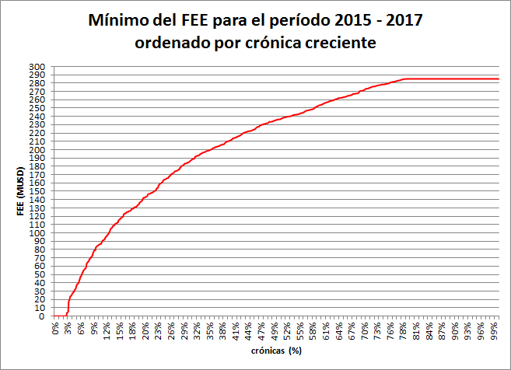
Figura 10: Evolución del FEE 2015 - 2017.

A partir de la Figura 10 se puede observar que el FEE es menor a 50 MUSD para el 6% de las crónicas aproximadamente.

- Revisiones

Revisión | Descripción | Fecha | Realización | Aprobación
00 | Versión preliminar | 10-12-2014 | Ing. Ma. Cristina Alvarez  Ing. Pablo Soubes | Ing. Ruben Chaer
01 | Primera  Edición | 05-02-2014 | Ing. Ma. Cristina Alvarez  Ing. Pablo Soubes  Ing. Lorena Di Chiara | Ing. Ruben Chaer
Contenido
1. Resumen Ejecutivo 1
2. Resultados 3
2.1. Programación Estacional con WTI a 50 USD/bbl 3
2.2. Programación Estacional con WTI a 72 USD/bbl 8
2.3. Programación Estacional con WTI a 80 USD/bbl 13
3. Anexos 19
3.1. Costos Marginales condicionado al 5 % de crónicas más secas. 19
3.2. Informe PEST realizado por UTE 21
3.3. Fondo de Estabilización Energética 21
4. Revisiones 22

Índice de Figuras
Figura 1: Potencia firme, cmg, PDP´s, PFP´s 5%, H Bonete promedio y H Bonete 5% para WTI 50 UDS/bbl. 4
Figura 2: Costos marginales del sistema para Pe 10% a 90% y promedio, con WTI 50 USD/bbl. 5
Figura 3: Potencia firme, cmg, PDP´s, PFP´s 5%, H Bonete promedio y H Bonete 5% para WTI 72 UDS/bbl. 9
Figura 4: Costos marginales del sistema para Pe 10% a 90% y promedio, con WTI 72 UDS/bbl. 10
Figura 5: Potencia firme, cmg, PDP´s, PFP´s 5%, H Bonete promedio y H Bonete 5% para WTI 80 UDS/bbl. 14
Figura 6: Costos marginales del sistema para Pe 10% a 90% y promedio, con WTI 80 UDS/bbl. 15
Figura 7: Potencia firme, cmg, cmg 5%, PDP´s, PFP´s 5%, H Bonete promedio y H Bonete 5% para WTI 50 UDS/bbl. 19
Figura 8: Potencia firme, cmg, cmg 5%, PDP´s, PFP´s 5%, H Bonete promedio y H Bonete 5% para WTI 72 UDS/bbl. 20
Figura 9: Potencia firme, cmg, cmg 5%, PDP´s, PFP´s 5%, H Bonete promedio y H Bonete 5% para WTI 80 UDS/bbl. 20
Figura 10: Evolución del FEE 2015 - 2017. 22

Índice de Tablas
Tabla 1: Cmg promedio según precio WTI. 2
Tabla 2: Código de colores en tablas de Valor de Agua para WTI 50 USD/bbl. 5
Tabla 3: Valor del agua para Clase Hidrológica 1 y WTI 50 USD/bbl. 6
Tabla 4: Valor del agua para Clase Hidrológica 2 y WTI 50 USD/bbl. 6
Tabla 5: Valor del agua para Clase Hidrológica 3 y WTI 50 USD/bbl. 7
Tabla 6: Valor del agua para Clase Hidrológica 4 y WTI 50 USD/bbl. 7
Tabla 7: Valor del agua para Clase Hidrológica 5 y WTI 50 USD/bbl. 8
Tabla 8: Código de colores en tablas de Valor de Agua para WTI 72 USD/bbl. 10
Tabla 9: Valor del agua para Clase Hidrológica 1 y WTI 72 USD/bbl. 11
Tabla 10: Valor del agua para Clase Hidrológica 2 y WTI 72 USD/bbl. 11
Tabla 11: Valor del agua para Clase Hidrológica 3 y WTI 72 USD/bbl. 12
Tabla 12: Valor del agua para Clase Hidrológica 4 y WTI 72 USD/bbl. 12
Tabla 13: Valor del agua para Clase Hidrológica 5 y WTI 72 USD/bbl. 13
Tabla 14: Código de colores en tablas de Valor de Agua para WTI 80 USD/bbl. 15
Tabla 15: Valor del agua para Clase Hidrológica 1 y WTI 80 USD/bbl. 16
Tabla 16: Valor del agua para Clase Hidrológica 2 y WTI 80 USD/bbl. 16
Tabla 17: Valor del agua para Clase Hidrológica 3 y WTI 80 USD/bbl. 17
Tabla 18: Valor del agua para Clase Hidrológica 4 y WTI 80 USD/bbl. 17
Tabla 19: Valor del agua para Clase Hidrológica 5 y WTI 80 USD/bbl. 18
Tabla 20: Cronograma de mantenimientos para SG. 18
Tabla 21: Valores trimestrales de los parámetros del FEE. 21
Tabla 22: Valores anuales de los parámetros del FEE. 22

Nota: Cuando se hace referencia a una variable que corresponde a las crónicas más secas condicionadas al 5 %, dicha variable se calcula ordenando el total de las crónicas simuladas de la más seca a la más húmeda, y luego tomando el promedio del 5% del total de crónicas comenzando desde la más seca.

